Laporan Soal Latihan UAS

Aplikasi Catatan Keuangan API Informasi Umum

Nama: Bilal
NIM: 241552010004
Tanggal Dikumpulkan: Minggu, 5 Juli 2026

Latar Belakang
Sebuah startup ingin membangun aplikasi Catatan Keuangan Pribadi berbasis web. Anda ditugaskan untuk membangun backend API-nya. Aplikasi ini memungkinkan pengguna mencatat setiap transaksi keuangan mereka (pemasukan dan pengeluaran), serta melihat ringkasan kondisi keuangan mereka.
Ketentuan Teknis
- Framework: Express.js
- Database: SQLite menggunakan Prisma ORM
- Autentikasi: JWT (JSON Web Token)
- Hash password: bcryptjs
- File `.env`, `package.json`, `db.js`, `index.js`, dan `prisma/schema.prisma` sudah disediakan sebagai starter
- Jalankan `npx prisma migrate dev –name init` setelah schema siap
Struktur File yang Harus Dibuat
Latihan-uas-NIM-NAMA/
├── middleware/
│ ├── authGuard.js ← middleware cek JWT token
│ └── adminOnly.js ← middleware cek role admin
└── routes/
├── auth.js ← endpoint register & login
└── transaksi.js ← endpoint CRUD transaksi

Teknis Pengerjaan

SOAL 1 — Middleware Autentikasi
Lokasi File: middleware/authGuard.js
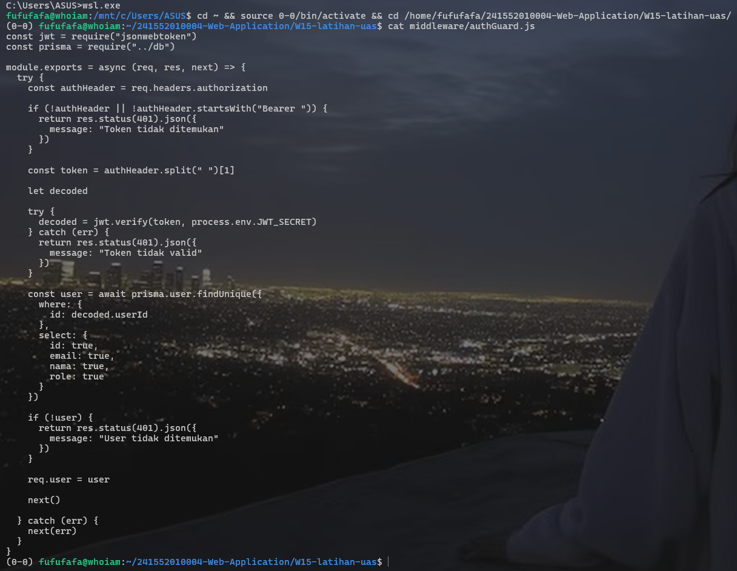
Deskripsi: Pada bagian ini saya membuat middleware authGuard.js yang berfungsi sebagai pengaman sebelum pengguna dapat mengakses endpoint yang membutuhkan autentikasi. Middleware ini terlebih dahulu memeriksa apakah request memiliki header Authorization dengan format Bearer Token. Jika token tidak ada atau formatnya tidak sesuai, sistem akan langsung mengembalikan pesan bahwa pengguna belum memiliki akses. Selanjutnya token akan diverifikasi menggunakan JWT Secret untuk memastikan token benar-benar valid. Setelah berhasil diverifikasi, sistem mencari data pengguna di database berdasarkan userId yang terdapat di dalam token. Apabila data pengguna ditemukan, informasi penting seperti id, email, nama, dan role disimpan ke dalam req.user agar dapat digunakan pada proses berikutnya tanpa perlu mengambil data ulang. Dengan cara ini, proses autentikasi menjadi lebih aman sekaligus memudahkan setiap endpoint dalam mengetahui identitas pengguna yang sedang login.

SOAL 2 — Middleware Admin
Lokasi File: middleware/adminOnly.js
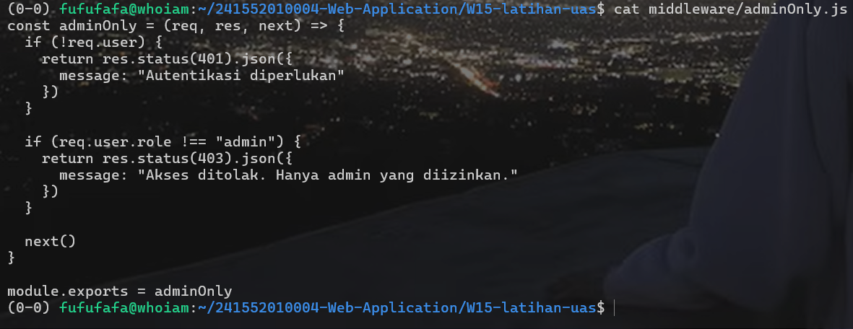
Deskripsi: Pada file adminOnly.js, saya membuat sebuah middleware yang berfungsi untuk membatasi akses ke halaman atau endpoint tertentu agar hanya dapat digunakan oleh pengguna yang memiliki peran sebagai admin. Middleware ini terlebih dahulu memastikan bahwa pengguna sudah berhasil melakukan autentikasi melalui middleware sebelumnya dengan mengecek apakah data req.user tersedia. Jika pengguna belum login, sistem akan mengembalikan respons 401 Unauthorized. Selanjutnya, middleware memeriksa nilai role pada data pengguna. Jika role bukan admin, maka sistem akan menolak akses dan mengembalikan respons 403 Forbidden. Apabila semua pengecekan berhasil, middleware akan menjalankan next() sehingga proses dapat dilanjutkan ke endpoint berikutnya. Menurut saya, pemisahan proses autentikasi dan otorisasi seperti ini membuat alur program menjadi lebih rapi, mudah dipahami, dan memudahkan ketika middleware tersebut ingin digunakan kembali pada endpoint lain yang membutuhkan hak akses khusus.

SOAL 3 — Route Autentikasi (routes/auth.js)
Lokasi File: routes/auth.js
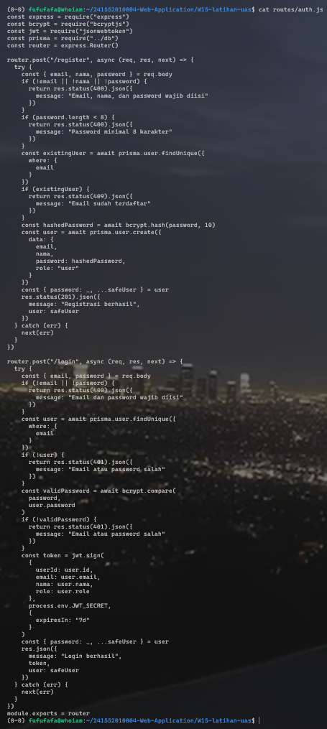
Deskripsi: Pada file routes/auth.js, saya membuat dua endpoint utama yaitu register dan login sebagai dasar proses autentikasi pengguna pada aplikasi. Pada endpoint register, saya menambahkan validasi agar email, nama, dan password wajib diisi, serta memastikan password memiliki minimal 8 karakter. Saya juga melakukan pengecekan apakah email sudah pernah digunakan sebelumnya untuk menghindari data ganda. Sebelum data disimpan ke database menggunakan Prisma ORM, password diubah menjadi bentuk hash menggunakan bcryptjs agar lebih aman. Sementara itu, pada endpoint login, saya melakukan validasi data yang dikirim pengguna, kemudian mencocokkan password yang dimasukkan dengan password yang telah di-hash di database. Jika proses autentikasi berhasil, sistem akan membuat JSON Web Token (JWT) yang berisi informasi penting pengguna seperti ID, email, nama, dan role dengan masa berlaku selama tujuh hari. Selain itu, saya memastikan bahwa password tidak pernah dikirim kembali ke client sebagai bagian dari respons, karena menurut saya menjaga keamanan data pengguna merupakan salah satu hal penting dalam pengembangan aplikasi backend.

SOAL 4 — Route Transaksi
Lokasi File: routes/transaksi.js
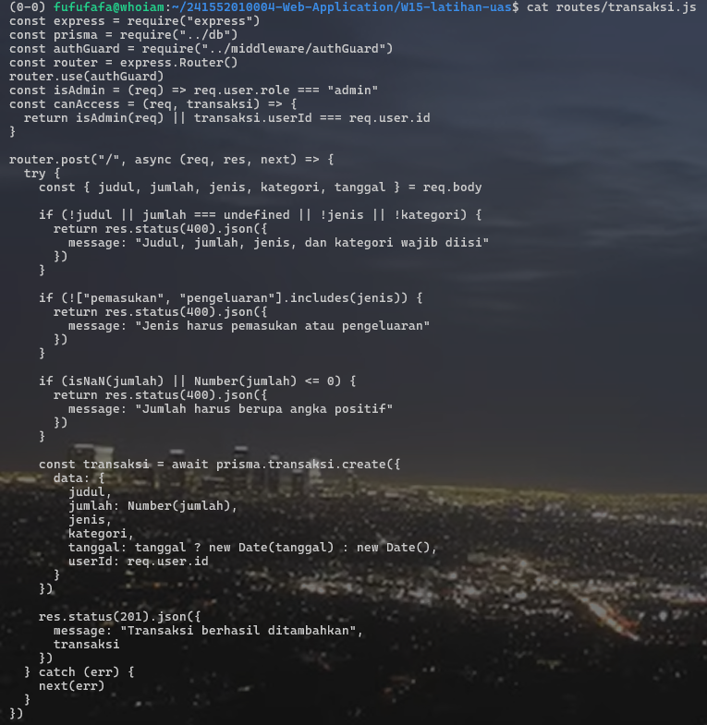
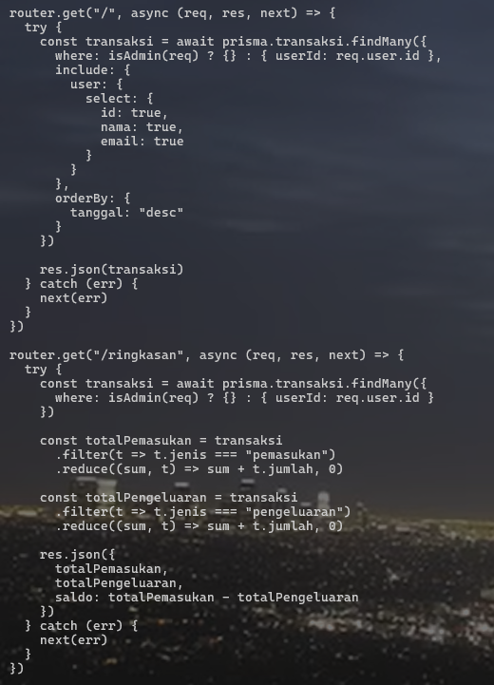
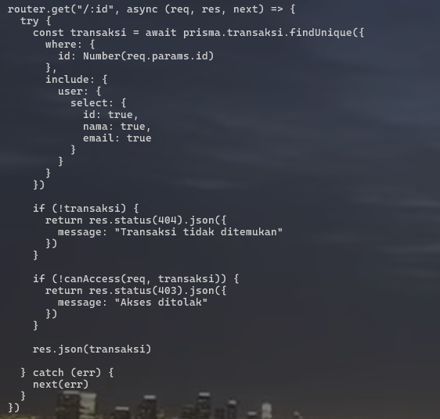
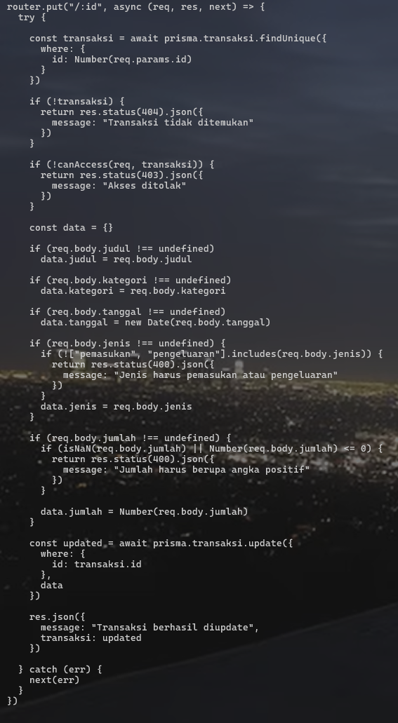
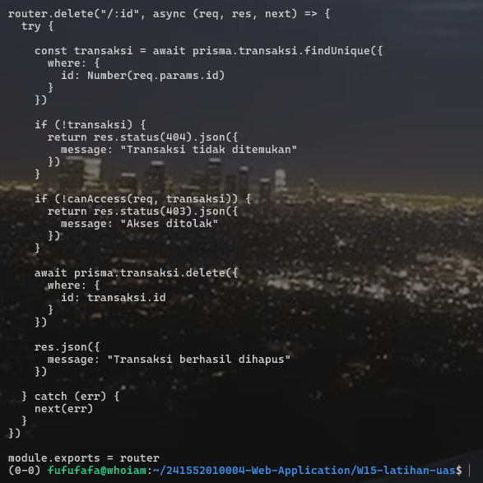
Deskripsi: Pada file routes/transaksi.js, saya membuat seluruh endpoint yang berkaitan dengan pengelolaan transaksi keuangan, mulai dari menambahkan, melihat, memperbarui, menghapus, hingga menampilkan ringkasan keuangan. Saya berusaha membuat alur program yang mudah dipahami dengan menambahkan validasi pada setiap data yang masuk agar tidak terjadi kesalahan, misalnya memastikan jumlah transaksi bernilai positif dan jenis transaksi hanya berupa pemasukan atau pengeluaran. Selain itu, saya juga menerapkan pembatasan hak akses sehingga pengguna biasa hanya dapat mengelola transaksi miliknya sendiri, sedangkan admin dapat mengakses seluruh data.

FILE PENDUKUNG
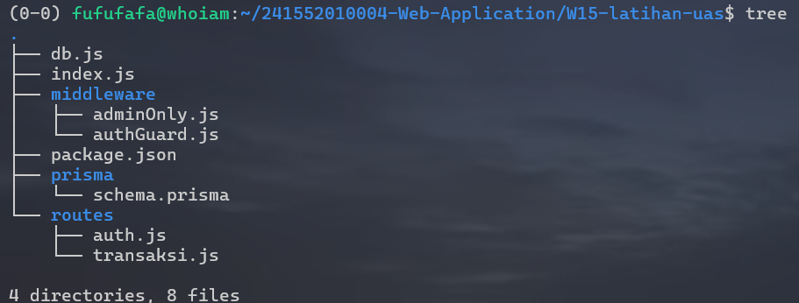

db.js
Deskripsi: File db.js merupakan file bawaan yang berfungsi sebagai penghubung antara aplikasi dengan database melalui Prisma Client. File ini membuat satu instance PrismaClient yang kemudian diekspor agar dapat digunakan kembali oleh seluruh route atau middleware yang membutuhkan akses ke database. Dengan cara ini, koneksi database menjadi lebih terpusat, rapi, dan mudah dikelola selama proses pengembangan aplikasi.
index.js
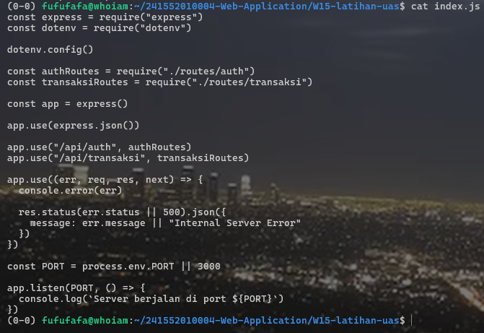
Deskripsi: File index.js merupakan file utama yang telah dimodifikasi dari starter project sebagai pusat konfigurasi aplikasi Express. Pada tahap ini dilakukan penambahan import route autentikasi dan transaksi, kemudian kedua route tersebut didaftarkan agar endpoint dapat diakses melalui URL yang sesuai. Selain itu, global error handler juga disesuaikan agar dapat mengembalikan kode status HTTP sesuai error yang terjadi, sehingga proses penanganan kesalahan menjadi lebih baik dan aplikasi dapat memberikan respons yang lebih informatif kepada pengguna.
package.json
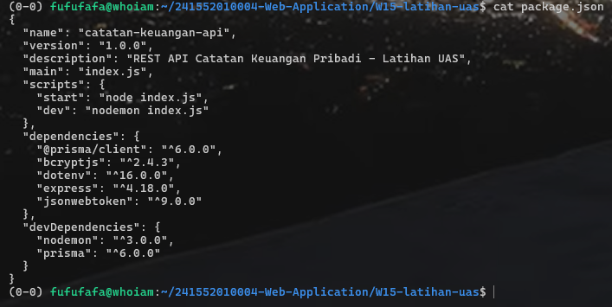
Deskripsi: File package.json merupakan file konfigurasi utama pada proyek Node.js yang sudah disediakan sebagai bagian dari starter project. File ini berisi informasi mengenai proyek, daftar dependency yang digunakan seperti Express, Prisma, JWT, dan bcryptjs, serta script untuk menjalankan aplikasi dalam mode normal maupun development. Dengan adanya file ini, proses instalasi dependency menjadi lebih mudah karena seluruh kebutuhan proyek sudah didefinisikan di dalamnya.
prisma/schema.prisma
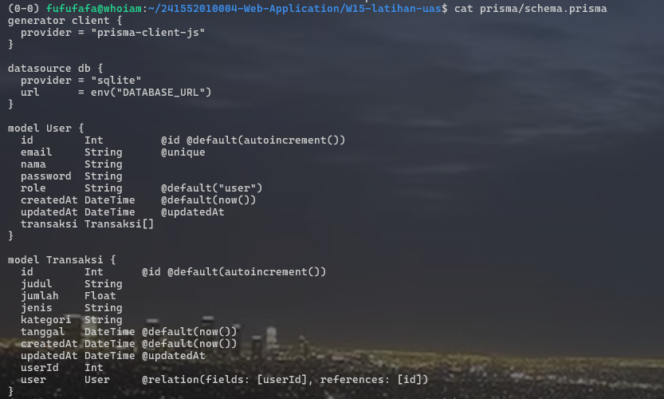
Deskripsi: File schema.prisma merupakan file bawaan yang digunakan Prisma ORM untuk mendefinisikan struktur database aplikasi. Pada proyek ini telah disediakan model User dan Transaksi beserta relasi di antara keduanya sehingga mahasiswa dapat langsung melakukan migrasi database tanpa harus merancang skema dari awal. Keberadaan file ini mempermudah proses pengembangan karena struktur database sudah sesuai dengan kebutuhan sistem yang akan dibangun.

Membuat .env dan .gitignore
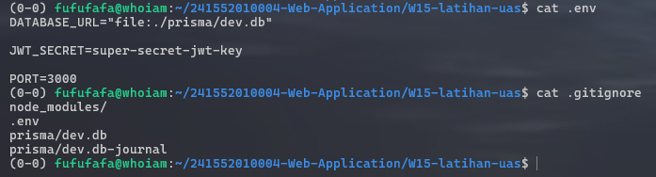
Deskripsi: File .gitignore merupakan file bawaan yang berfungsi untuk menentukan file atau folder yang tidak perlu dimasukkan ke dalam repository Git. Pada proyek ini, file tersebut digunakan untuk mengabaikan folder node_modules, file .env, serta database SQLite yang bersifat lokal sehingga data sensitif dan file hasil generate tidak ikut terunggah. Dengan adanya file ini, repository menjadi lebih bersih, aman, dan hanya berisi source code yang benar-benar diperlukan. File .env digunakan untuk menyimpan konfigurasi aplikasi yang bersifat dinamis, seperti lokasi database SQLite, JWT Secret untuk proses autentikasi, serta nomor port yang digunakan server. Penggunaan file ini membuat konfigurasi tidak perlu dituliskan langsung pada source code sehingga lebih aman dan memudahkan ketika aplikasi dijalankan pada lingkungan yang berbeda.

Setup & Menjalankan Hasil
Install dependencies : npm install
Generate Prisma Client : npx prisma generate
Jalankan migrasi database : npx prisma migrate dev --name init
Jalankan server : npm run dev
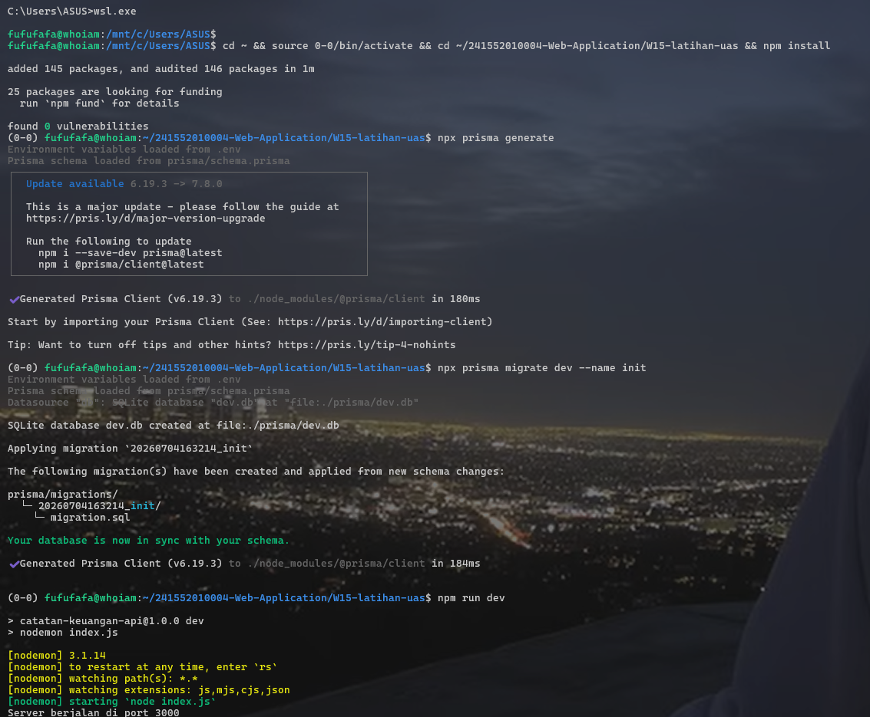

Testing Response
Note: Kontrak API Base URL http://localhost:3000 dan endpoint yang membutuhkan login harus menyertakan header: Authorization: Bearer <token>

Auth Endpoints
`POST /api/auth/register`
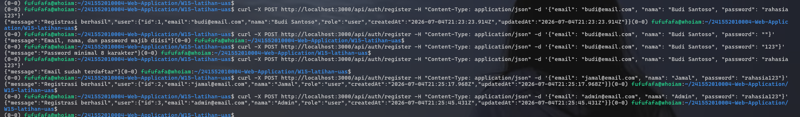
Membuat 3 akun: 2 untuk user dengan nama Jamal dan Budi Santoso juga admin dengan nama admin. Mengecek response error pada validasi register.
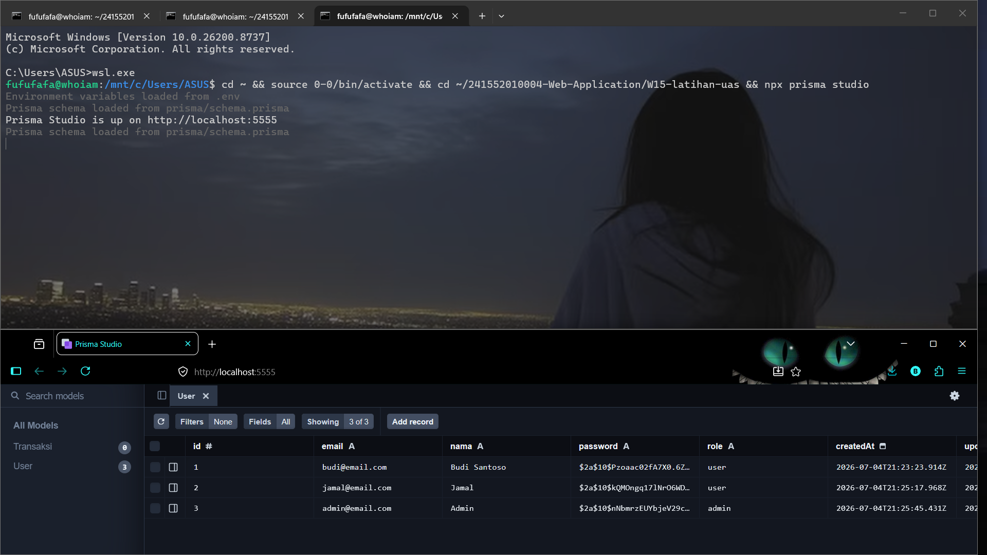
Validasi pada prisma studio.

`POST /api/auth/login`
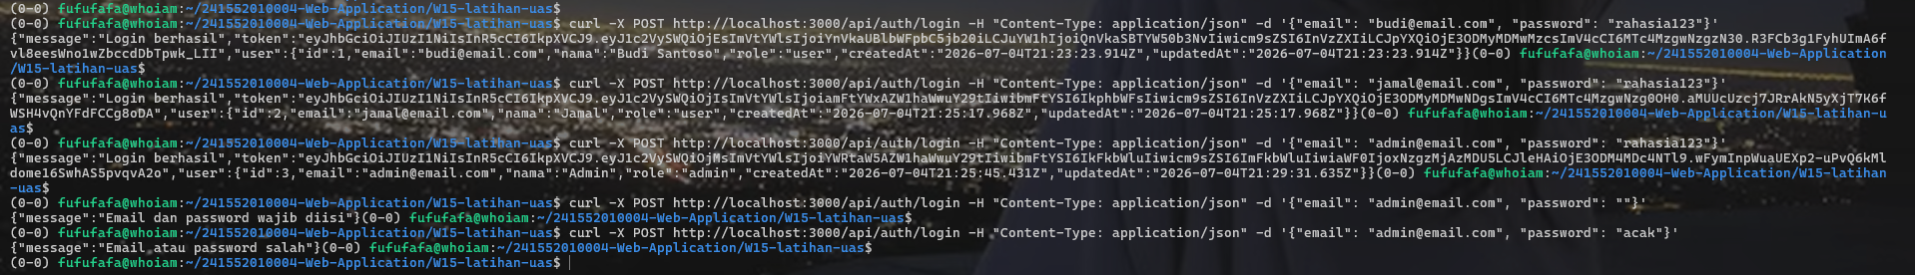
Testing validasi login 2 user dan 1 admin yang telah terdaftar dan mengecek error response.

Transaksi Endpoints
`POST /api/transaksi`
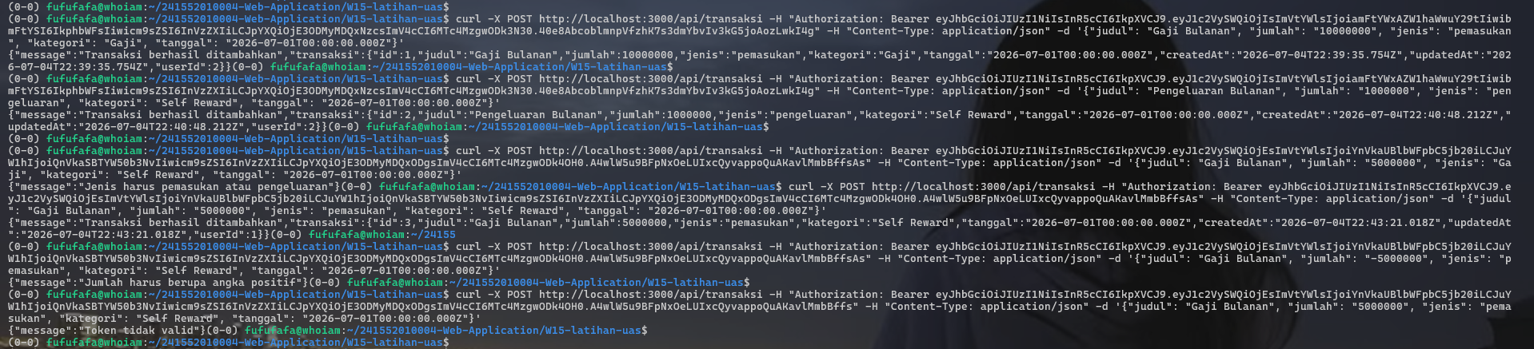
Validasi logic transaksi: membuat 2 transaksi pada akun Jamal, 1 transaksi pada akun Budi, lalu mengecek berbagai jenis error response pada logic transaksi ini.

`GET /api/transaksi`
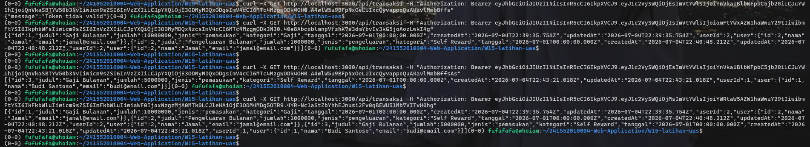
Validasi data transaksi: mengecek error response karena token tidak valid, lalu menampilkan 2 transaksi pada akun Jamal, 1 transaksi pada akun Budi, lalu mengecek semua data semua user menggunakan akun admin.

`GET /api/transaksi/ringkasan`
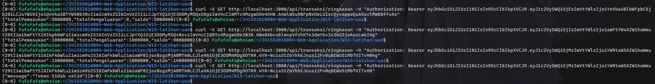
Validasi data ringkasan transaksi: menampilkan ringkasan transaksi pada akun Jamal dan pada akun Budi, lalu mengecek semua data semua user menggunakan akun admin. mengecek error response karena token tidak valid.

`GET /api/transaksi/:id`
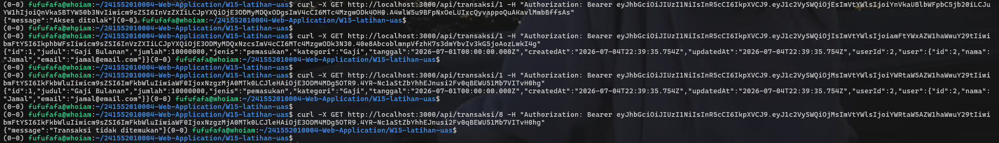
Validasi detail transaksi (:id): Budi mencoba mengakses data transaksi milik Jamal dan responsenya “Akses ditolak”, lalu response berhasil ketika Jamal mengakses data miliknya, semua data milik user bisa di tampilkan menggunakan akun admin, yang terakhir mengecek id acak untuk mengecek error response karena id tidak valid.

`PUT /api/transaksi/:id`
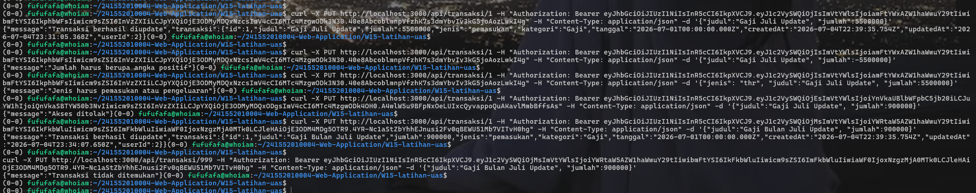
Jamal berhasil update data miliknya sendiri, namun ketika melakukan update untuk angka negative jamal mendapatkan response “Jumlah harus berupa angka positif”, begitupun dengan response “Jenis harus pemasukan atau pengeluaran”, kemudian budi mencoba update data milik jamal namun gagal dengan response “Akses ditolak”, berbeda dengan admin yang bisa mengubah data milik user, yang terakhir Adalah memastikan error yang tampil karena id tidak valid.

`DELETE /api/transaksi/:id`
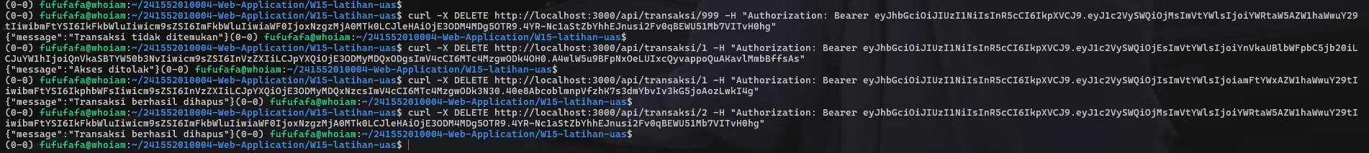
Baik admin ataupun user biasa tidak bisa menghapus data dengan id yang tidak valid sebagaimana pada gambar, lalu Budi mencoba menghapus data milik jamal namun gagal dengan response “Akses ditolak”, dan ketika Jamal menghapus data miliknya hasilnya berhasil, dan yang terakhir adalah admin yang bisa menghapus data milik budi.

Database Schema (sudah disediakan)


PERNYATAAN INTEGRITAS AKADEMIK
Dengan ini saya menyatakan bahwa seluruh kode program di atas merupakan hasil pekerjaan mandiri saya sesuai aturan yang berlaku tanpa melakukan plagiarisme terhadap pekerjaan orang lain.
Hormat Saya, Bilal

